МОДУЛЬ 2
ЦИФРОВЫЕ И ИНТЕЛЛЕКТУАЛЬНЫЕ ТЕХНОЛОГИИ В ИНЖЕНЕРИИ

ПРАКТИЧЕСКИЙ БЛОК

Практическая работа.

ТЕМА. Подготовка моделей к 3D-печати в программе «Cura»

Уважаемые педагоги! Пробную бесплатную версию ПО UltiMaker Cura Вы можете скачать по ссылке на официальном сайте:

https://ultimaker.ru/pages/ultimaker-cura

Цель занятия: познакомить учащихся с интерфейсом программы «Cura» и подготовить к 3D-печати деталь; развивать технологическое мышление учащихся на основе осуществления проектной деятельности при использовании специальных технических устройств, оборудования и технологий; формировать технологические компетенции (когнитивный, операциональный, личностный и социальный компоненты).
Место проведения: класс в учреждении общего среднего образования (университета) или компьютерный класс, учебная лаборатория в университете.
Требования техники безопасности: требования установлены Санитарными нормами, правилами «Требования при работе с видеодисплейными терминалами и электронно-вычислительными машинами», утвержденными постановлением Министерства здравоохранения Республики Беларусь от 28 июня 2013 г. № 59, Правилами безопасности организации образовательного процесса, организации воспитательного процесса при реализации образовательных программ общего среднего образования, утвержденными постановлением Министерства образования Республики Беларусь 3 августа 2022 г. № 227.

УЧЕБНЫЙ МАТЕРИАЛ ПО ТЕМЕ

Инструкция по выполнению работы:

1. Знакомство с интерфейсом программы.
При запуске программы мы видим главное окно программы (рисунок 1)
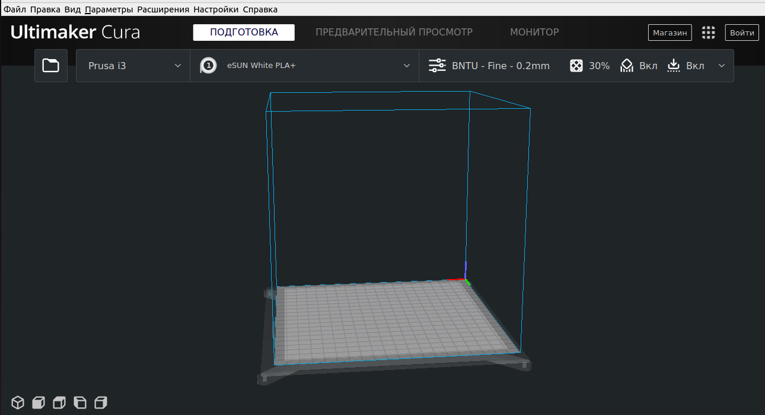
Рисунок 1. – Главное окно программы Cura

Основные элементы программы.
1) Открытие файла для подготовки к печати
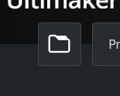

2) Название принтера, на котором будет производиться печать. В базе присутствуют огромное количество основных 3D принтеров.
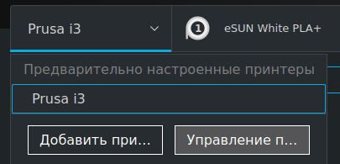

3) Выбор материала для печати. Программой предусмотрен выбор марки материала, типа пластика и его цвет.
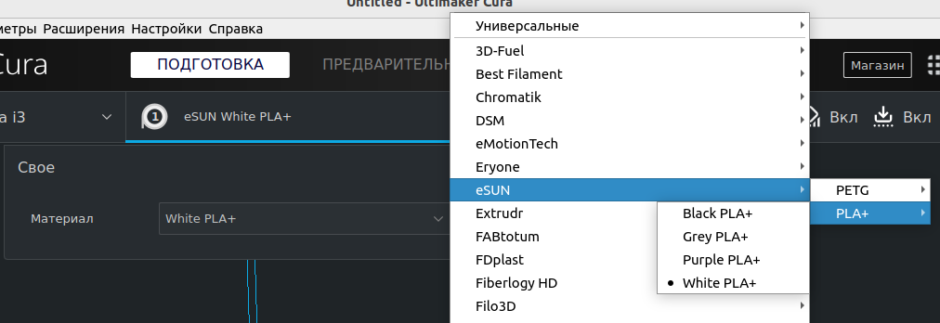
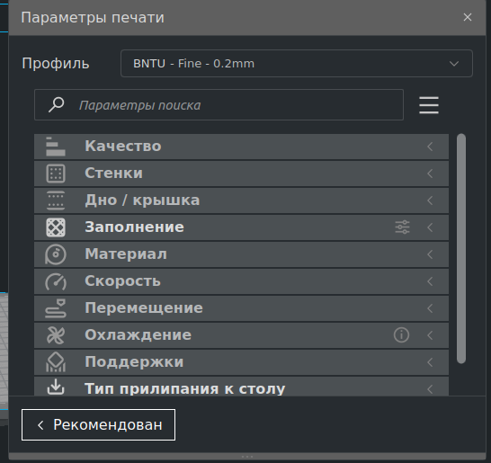
4) Основные параметры настройки печати.

Основными параметрами настройки в разделе качества являются высота слоя и ширина линии. Чем меньше эти показатели, тем медленнее будет идти печать, но она будет более качественная. Нужно помнить, что нельзя ставить ширину линии больше, чем ширина сопла.
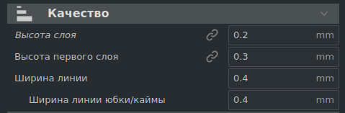

Каждый из этих параметров имеет свои настройки и особенности. Краткую справку по каждому из них можно найти, подведя курсор к данному параметру. Ниже представлен пример.
Если какого-нибудь из параметров настройки нет в основном окне настроек, то его можно добавить.
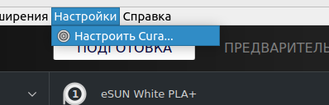

5) Настройки программы.

Список с настройками печати по каждому из параметров.
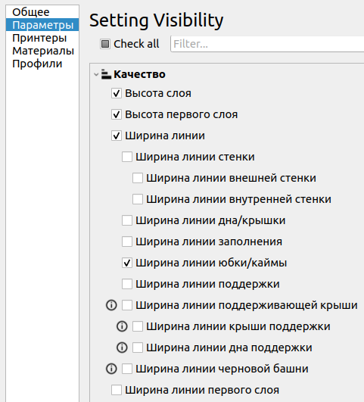

Область размещения детали. Размер области определяется автоматически после выбора марки принтера, на котором будет производится печать. Если модель выходит за размеры области, то программный код не будет скомпилирован. Это можно решить, разбив модель на более мелкие части, или уменьшить масштаб модели.

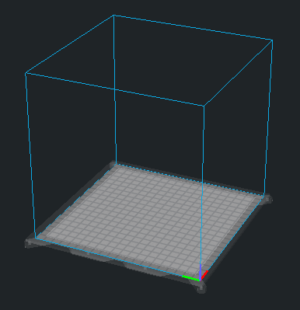

– Просмотр модели с разных видов.

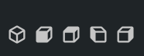

При открытии модели появляется дополнительное окно настроек:
- Перемещение.
- Масштаб.
- Вращение.
- Зеркало.
- Параметры модели.
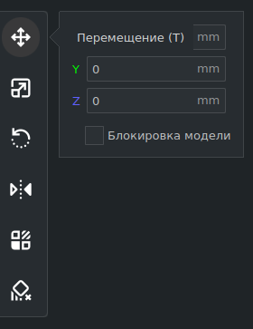
- Блокировщик поддержки.

Основными являются: перемещение, масштаб и вращение. Перемещение изменяет положение модели на столе. Это актуально, если мы копируем деталь и хотим за один раз напечатать две и более детали. Масштаб нужен для увеличения или уменьшения модели. Для предотвращения уменьшения размеров детали вследствие усадки пластика, масштаб детали увеличивают на 1%.
Далее опишем процесс подготовки к печати двух деталей различной сложности.
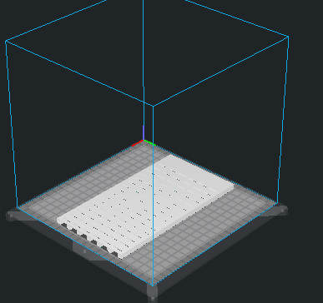

На первый взгляд модель на рисунке 2 не сложная. Она имеет систему трубок для продувки (дно детали). Что бы они были отпечатаны, нужна поддержка. Для данной модели целесообразно выбрать вид поддержки «зигзаг», т.к. ее будет проще удалить чем «линии».

Рисунок 2.
Рассмотрим еще один пример. На рисунке 3 деталь расположена очень неудобно для печати. Более оптимальное расположение детали для печати представлено на рисунке 4.
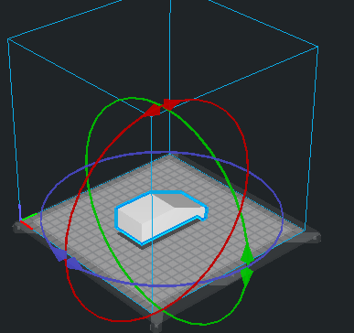
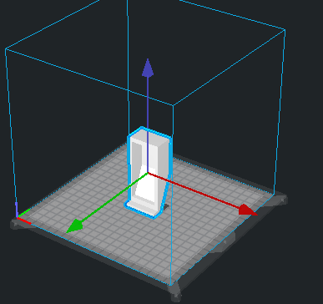

Рисунок 3. Рисунок 4.
После настройки расположения и параметров печати производим «нарезку» на слои детали для печати. Данное окно появится в нижнем правом углу после открытия детали.
После завершения подготовки переходим на вкладку предварительного просмотра.
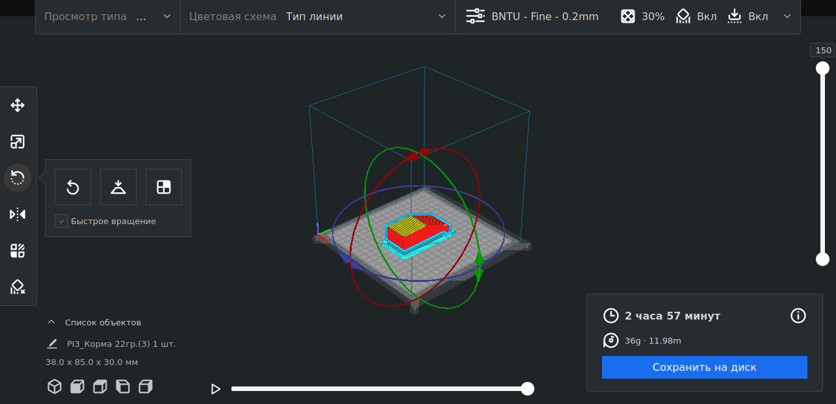
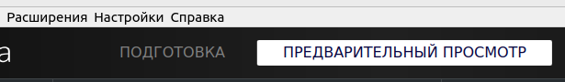
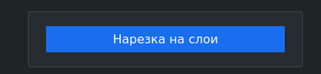

На экране отображается приблизительное время печати детали, слева –количество слоев (150). Бегунок снизу показывает, как будет происходить печать каждого слоя. После сохранения детали она готова к печати.

2. Настройка печати 3D модели.
Параметры ностройки для каждой детали устанавливаются индивидуально. Это связано с тем, что могут использоваться различные материалы и марки принтеров, которые требуют определенные настройки. Настройки для 3D принтера Prusa i3 представлены на рисунке 4.
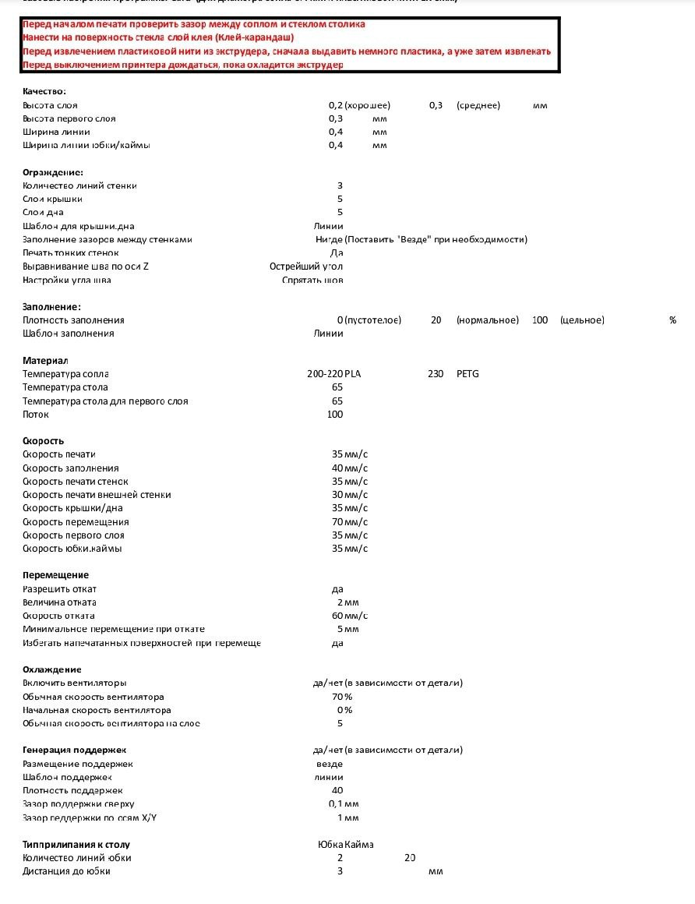
Рисунок 4. – Настройки принтера Prusa i3

Вопросы для формулирования выводов проведенной работы:
  - Для чего используется программа «Cura» и чем она отличается от CAD систем?
  - С каким расширением работает данная программа?

Требования к представлению результатов работы (элементы портфолио):

    - Название и цели работы.
    - Этапы подготовки детали к печати.
    - Вывод о проделанной работе.

В практической части работы учащимся предлагается подготовить к печати выполненные ими модели деталей Головоломки из предыдущей практической работы. Детали могут располагаться в двух вариантах ориентации, отличающихся на 90 градусов, что предполагает разные варианты расположения материала поддержки.

